Лабораторная работа 2
Предобработка данных и отбор признаков
Датасет: Titanic (Kaggle)

0. Выбор датасета и подготовка среды
Мы используем датасет Titanic с Kaggle. Он содержит информацию о пассажирах: числовые признаки (Age, Fare), категориальные (Sex, Embarked), нестандартные (Name — содержит титул, Ticket — строковый код). Датасет не использовался на лекции именно в этом полном объёме задач.

Цель | Предобработка: масштабирование, выбросы, нестандартные признаки, отбор признаков.

0.1. Установка библиотек и загрузка данных
Устанавливаем необходимые библиотеки. В Google Colab большинство уже есть.

# Установка дополнительных библиотек
!pip install pandas numpy scikit-learn matplotlib seaborn

import pandas as pd
import numpy as np
import matplotlib.pyplot as plt
import seaborn as sns
from sklearn.preprocessing import MinMaxScaler, StandardScaler, RobustScaler
from sklearn.feature_selection import SelectKBest, chi2, f_classif
from sklearn.feature_selection import RFE, SelectFromModel
from sklearn.linear_model import LogisticRegression, Lasso
from sklearn.ensemble import RandomForestClassifier
import warnings
warnings.filterwarnings('ignore')

print(df.shape)
df.head()

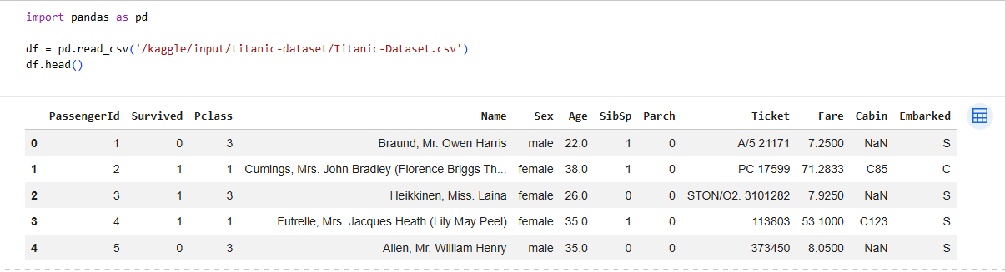

1. Масштабирование признаков
Масштабирование необходимо, когда алгоритмы (например, KNN, SVM, логистическая регрессия) чувствительны к диапазону значений признаков. Без масштабирования признак Fare (0–512) будет доминировать над Age (0–80).

1.1. Подготовка числовых признаков
Сначала заполним пропуски, чтобы масштабирование работало корректно.

# Копируем датафрейм для работы
df_scale = df.copy()

# Заполняем пропуски медианой (временно для демонстрации масштабирования)
df_scale['Age'] = df_scale['Age'].fillna(df_scale['Age'].median())
df_scale['Fare'] = df_scale['Fare'].fillna(df_scale['Fare'].median())

# Выбираем числовые признаки для масштабирования
num_features = ['Age', 'Fare', 'SibSp', 'Parch']
X = df_scale[num_features].copy()

1.2. Способ 1: Min-Max Scaling (Нормализация)
Приводит все значения к диапазону [0, 1]. Формула: x' = (x - x_min) / (x_max - x_min). Чувствителен к выбросам, так как зависит от максимума и минимума.

minmax_scaler = MinMaxScaler()
X_minmax = pd.DataFrame(
minmax_scaler.fit_transform(X),
columns=[f'{c}_minmax' for c in num_features]
)
print('Min-Max Scaling:')
print(X_minmax.describe().round(3))
Ожидаемый результат: все значения в диапазоне [0.0, 1.0]. Min = 0, Max = 1 для каждого признака.
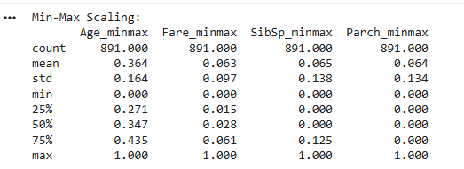
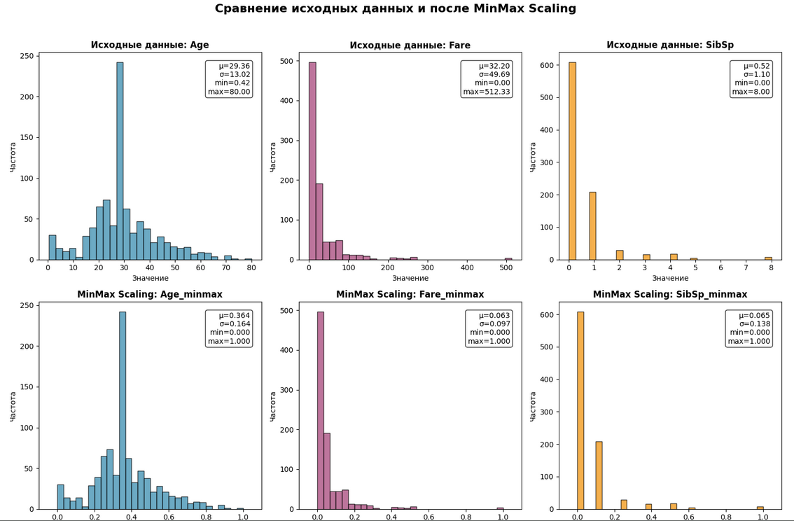
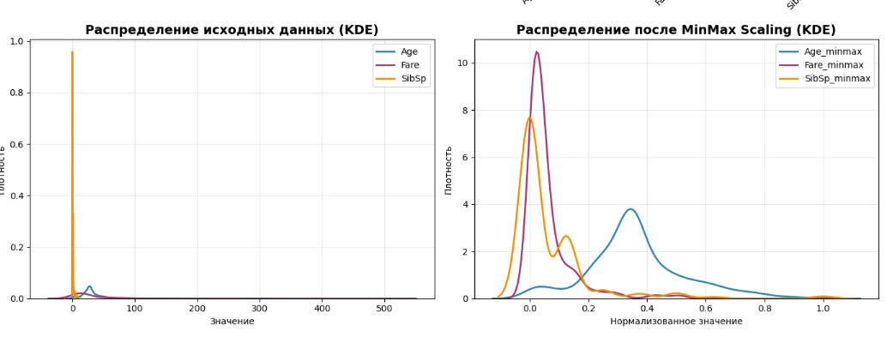

1.3. Способ 2: Standard Scaling (Стандартизация)
Приводит данные к нулевому среднему и единичной дисперсии. Формула: x' = (x - μ) / σ. Лучше работает при нормальном распределении.

std_scaler = StandardScaler()
X_std = pd.DataFrame(
std_scaler.fit_transform(X),
columns=[f'{c}_std' for c in num_features]
)
print('Standard Scaling:')
print(X_std.describe().round(3))
Ожидаемый результат: среднее ≈ 0, стандартное отклонение ≈ 1 для каждого признака.
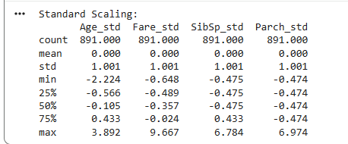
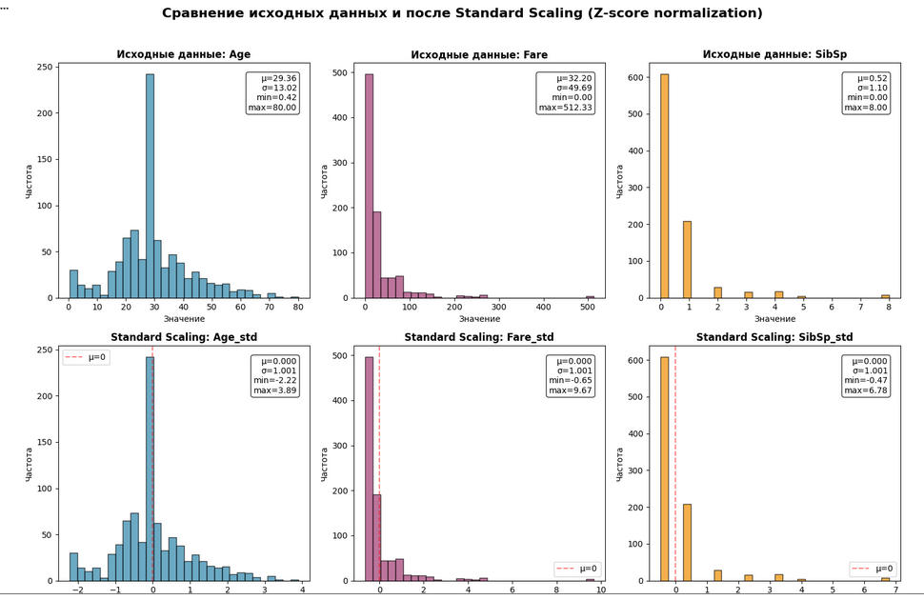
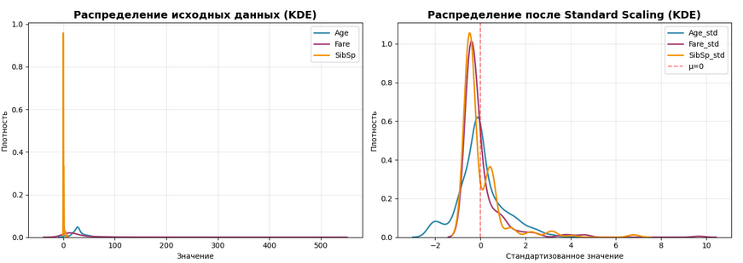

1.4. Способ 3: Robust Scaling
Использует медиану и межквартильный размах (IQR). Формула: x' = (x - median) / IQR. Устойчив к выбросам — рекомендуется для данных с аномалиями.

robust_scaler = RobustScaler()
X_robust = pd.DataFrame(
robust_scaler.fit_transform(X),
columns=[f'{c}_robust' for c in num_features]
)
print('Robust Scaling:')
print(X_robust.describe().round(3))
Ожидаемый результат: медиана ≈ 0, значения симметричны вокруг нуля. Выбросы не влияют на масштаб.
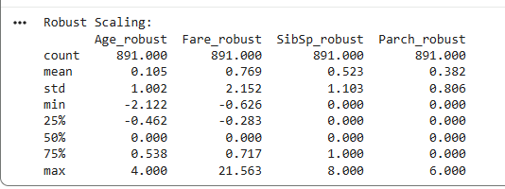
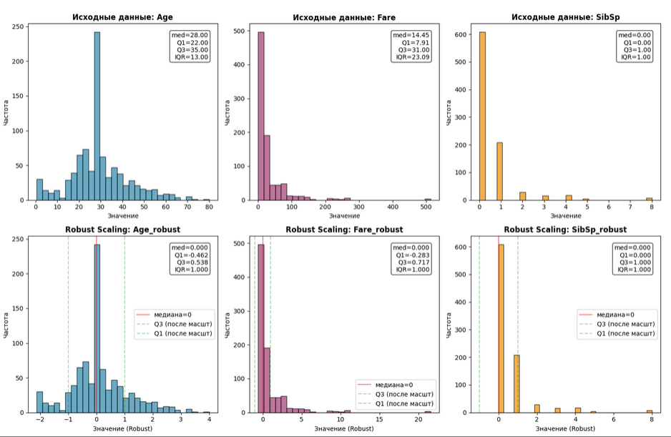
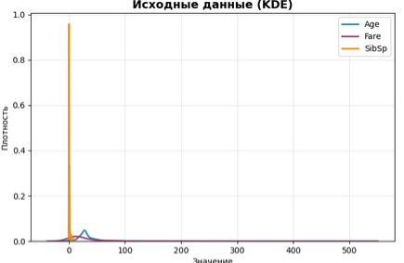
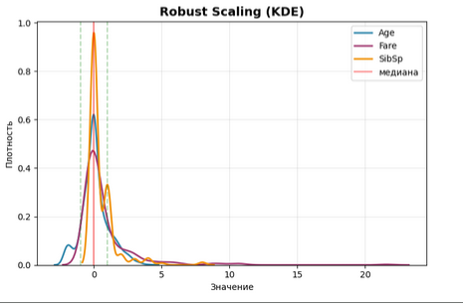

1.5. Сравнение методов визуально
Ожидаемый результат: форма распределения сохраняется, меняется только шкала оси X.
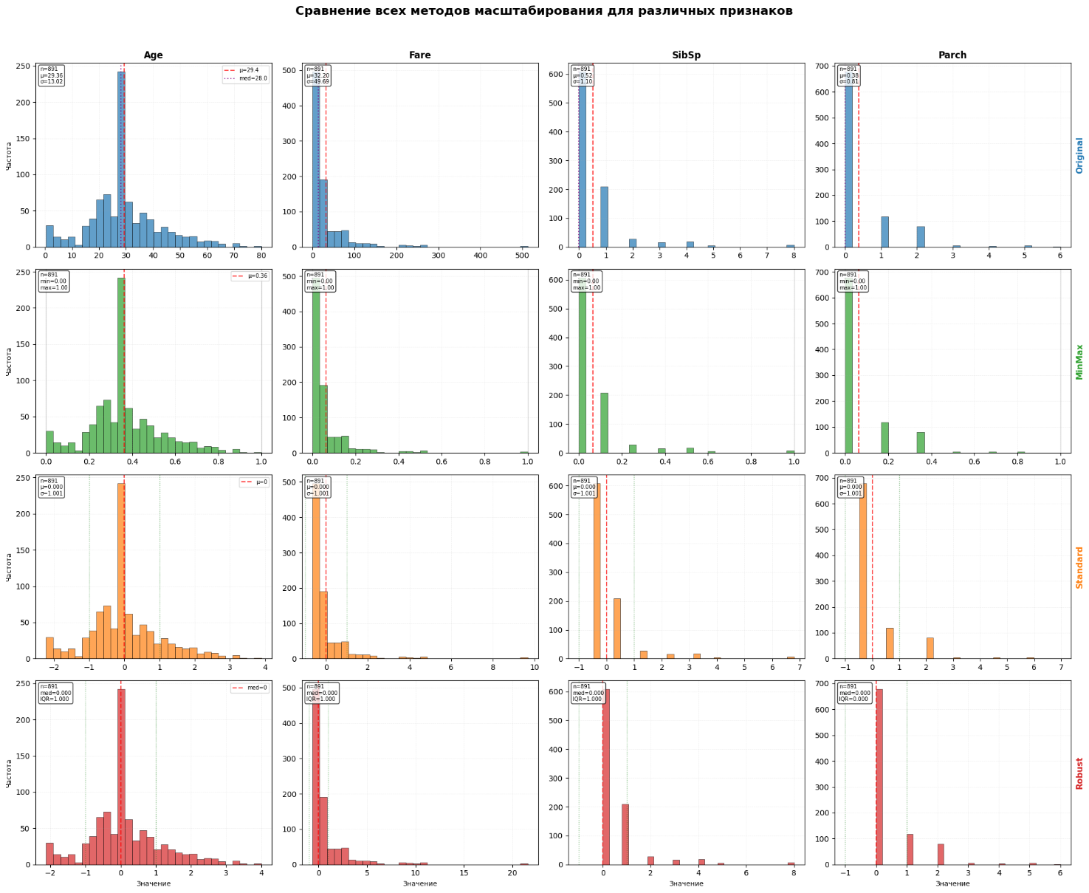
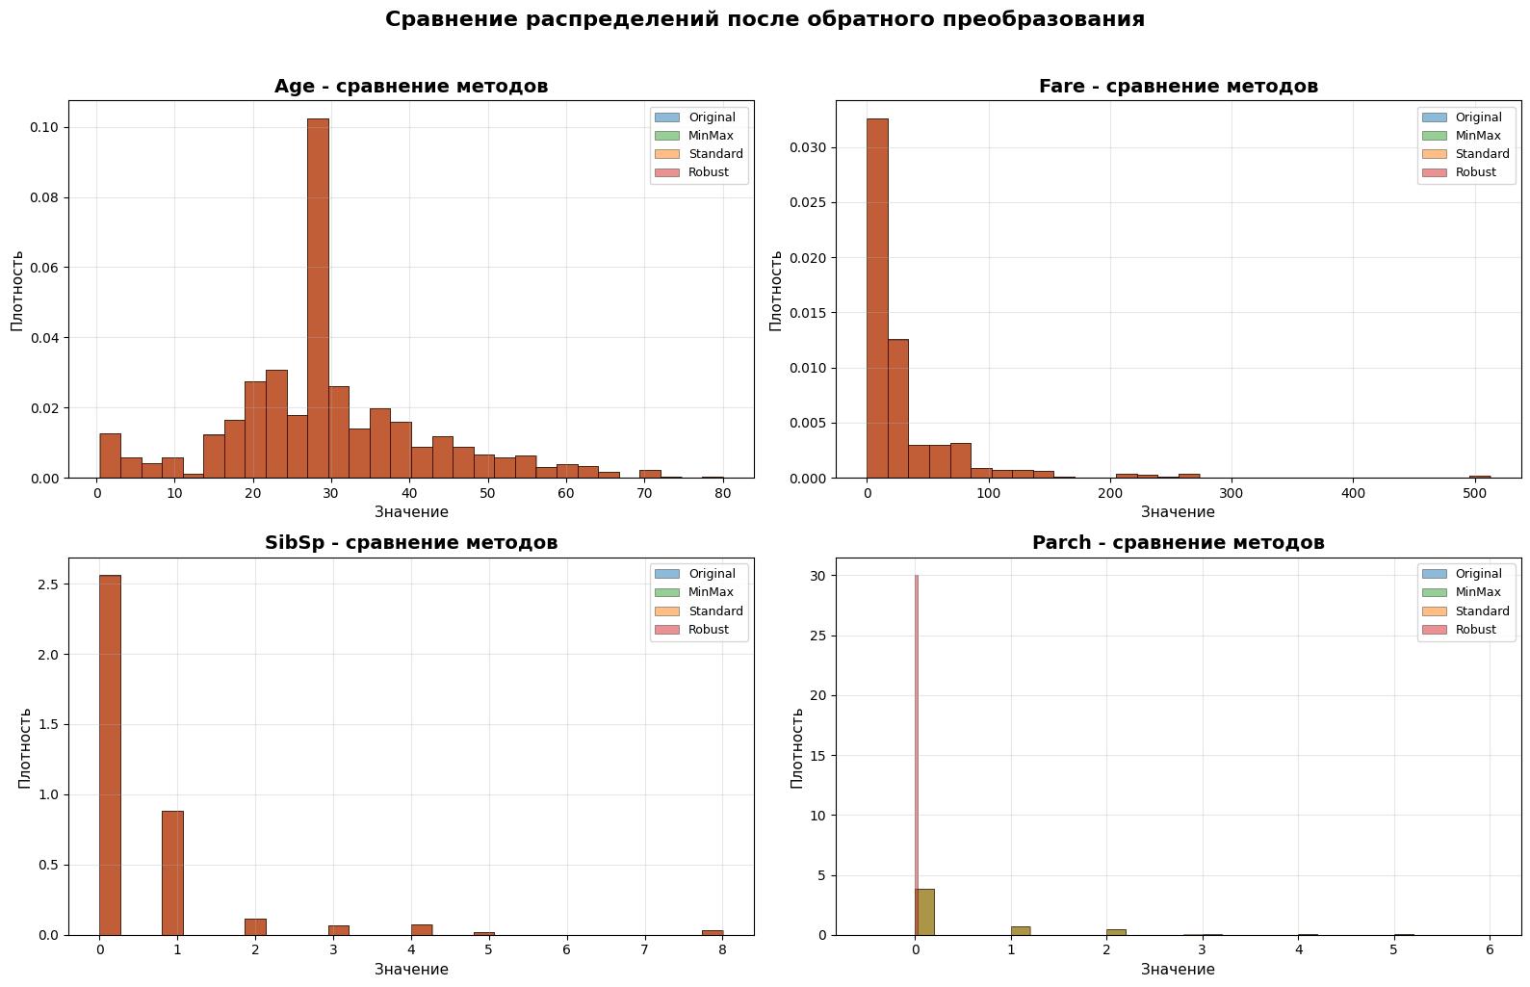
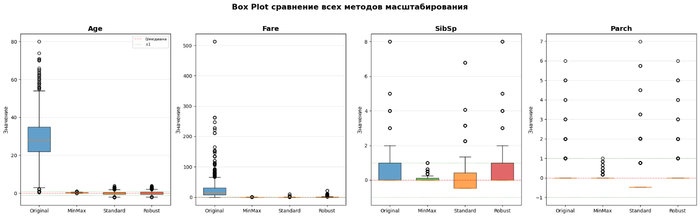

2. Обработка выбросов
Выбросы (outliers) — наблюдения, сильно отличающиеся от основной массы данных. Могут искажать модели. Рассмотрим два подхода: удаление и замена выбросов.

2.1. Визуализация выбросов
Перед обработкой важно понять, где находятся выбросы.

fig, axes = plt.subplots(1, 2, figsize=(12, 4))
df[['Age', 'Fare']].boxplot(ax=axes[0])
axes[0].set_title('Boxplot: Age и Fare (до обработки)')
print('Описательная статистика:')
print(df[['Age', 'Fare']].describe().round(2))
: у Fare заметны сильные выбросы (значения до 512 при медиане 32).
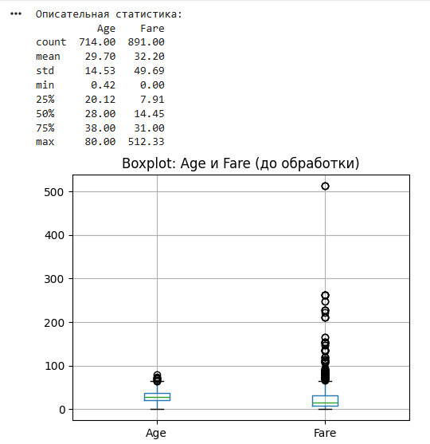

2.2. Удаление выбросов (метод IQR)
Метод межквартильного размаха: выброс — значение ниже Q1 - 1.5*IQR или выше Q3 + 1.5*IQR. Применяем к признаку Fare.

df_no_outliers = df.copy()
df_no_outliers['Age'] = df_no_outliers['Age'].fillna(df_no_outliers['Age'].median())

# Удаление выбросов по Fare методом IQR
Q1 = df_no_outliers['Fare'].quantile(0.25)
Q3 = df_no_outliers['Fare'].quantile(0.75)
IQR = Q3 - Q1
lower = Q1 - 1.5 * IQR
upper = Q3 + 1.5 * IQR

print(f'Fare: Q1={Q1:.2f}, Q3={Q3:.2f}, IQR={IQR:.2f}')
print(f'Граница: [{lower:.2f}, {upper:.2f}]')

mask = (df_no_outliers['Fare'] >= lower) & (df_no_outliers['Fare'] <= upper)
df_removed = df_no_outliers[mask].copy()
print(f'Строк до: {len(df_no_outliers)}, после удаления: {len(df_removed)}')
print(f'Удалено строк: {len(df_no_outliers) - len(df_removed)}')
: удалено 116 строк (выбросы по Fare). Максимум Fare снизился до 65.
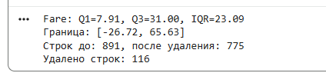
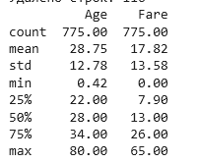

2.3. Замена выбросов (метод Winsorizing — клиппинг)
Вместо удаления строк заменяем выбросы граничными значениями (clip). Позволяет сохранить все данные. Применяем к признаку Age.

df_replaced = df.copy()
df_replaced['Age'] = df_replaced['Age'].fillna(df_replaced['Age'].median())

# Замена выбросов по Age методом клиппинга (95-й персентиль)
p5 = df_replaced['Age'].quantile(0.05)
p95 = df_replaced['Age'].quantile(0.95)
print(f'Age: 5-й перцентиль={p5:.1f}, 95-й перцентиль={p95:.1f}')

df_replaced['Age_clipped'] = df_replaced['Age'].clip(lower=p5, upper=p95)

print('До клиппинга:')
print(df_replaced['Age'].describe().round(2))
print('\nПосле клиппинга:')
print(df_replaced['Age_clipped'].describe().round(2))
количество строк не изменилось, Максимальное значение Age снизилось до ~54. Медиана остаётся той же.
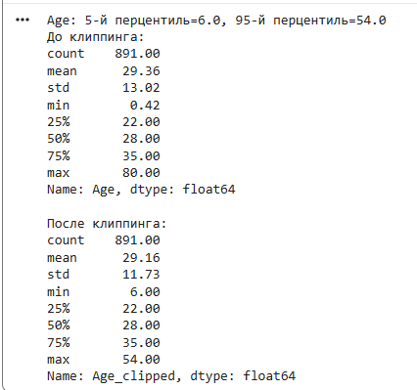

3. Обработка нестандартного признака
В датасете Titanic есть нестандартные признаки: Name (строка с именем и титулом) и Ticket (строковый код билета). Мы извлечём социальный титул из Name — это позволит получить новый полезный признак.

3.1. Анализ признака Name
print(df['Name'].head(10))
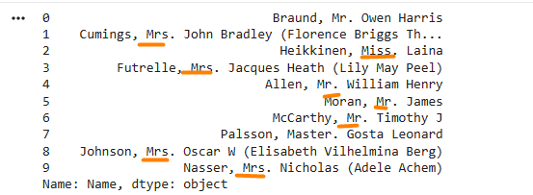
Видим шаблон: 'Фамилия, Титул. Имя'.

3.2. Извлечение титула из имени
Используем регулярное выражение для извлечения титула (Mr, Mrs, Miss, Master и т.д.). Это превращает неструктурированный текст в категориальный признак.

df_feat = df.copy()

# Извлекаем титул с помощью regex
df_feat['Title'] = df_feat['Name'].str.extract(r',\s*([^.]+)\.', expand=False)
df_feat['Title'] = df_feat['Title'].str.strip()

print('Все найденные титулы:')
print(df_feat['Title'].value_counts())

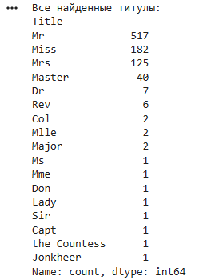

3.3. Группировка редких титулов
Редкие титулы (менее 10 упоминаний) объединяем в категорию 'Rare'. Это стандартная практика для уменьшения размерности.

rare_titles = df_feat['Title'].value_counts()
rare_titles = rare_titles[rare_titles < 10].index
df_feat['Title'] = df_feat['Title'].apply(
lambda x: 'Rare' if x in rare_titles else x
)

print('Финальные категории титулов:')
print(df_feat['Title'].value_counts())
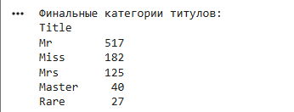

3.4. Кодирование нового признака
# One-Hot Encoding для нового признака Title
title_dummies = pd.get_dummies(df_feat['Title'], prefix='Title')
df_feat = pd.concat([df_feat, title_dummies], axis=1)

# Визуализация: выживаемость по титулу
df_feat.groupby('Title')['Survived'].mean().sort_values().plot(
kind='bar', figsize=(8, 4), color='steelblue', title='Выживаемость по титулу'
)
plt.ylabel('Доля выживших')
plt.xticks(rotation=45)
plt.tight_layout()
plt.show()
Mrs и Miss имеют высокую выживаемость (~70-80%), Mr — низкую (~15%). Title — сильный предиктор.
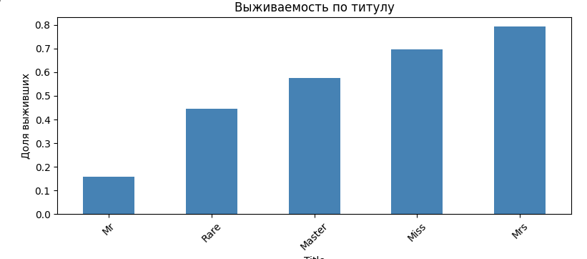

4. Отбор признаков
Отбор признаков позволяет убрать шумовые и избыточные переменные, улучшить обобщаемость модели и ускорить обучение. Рассмотрим три группы методов.

4.0. Подготовка данных для отбора признаков
Создаём полный датафрейм с обработанными признаками для применения методов отбора.
Заполнение пропусков
Age и Fare заполняются медианой (устойчива к выбросам)
Embarked заполняется модой (самое частое значение)
Извлечение Title 👤
Из имени извлекается обращение (Mr, Mrs, Miss, Master и др.)
Редкие обращения (<10) объединяются в категорию 'Rare'
Title может указывать на социальный статус

Длина имени 📏
Создается числовой признак - длина имени в символах
Может косвенно указывать на социальный статус (длинные имена)
Кодирование категорий 🔢
Sex преобразуется в бинарный признак (male=1, female=0)
Embarked и Title кодируются через one-hot encoding

df_fs = df.copy()

# Заполнение пропусков
df_fs['Age'] = df_fs['Age'].fillna(df_fs['Age'].median())
df_fs['Fare'] = df_fs['Fare'].fillna(df_fs['Fare'].median())
df_fs['Embarked'] = df_fs['Embarked'].fillna(df_fs['Embarked'].mode()[0])

# Извлечение Title
df_fs['Title'] = df_fs['Name'].str.extract(r',\s*([^.]+)\.', expand=False).str.strip()
rare = df_fs['Title'].value_counts()
rare = rare[rare < 10].index
df_fs['Title'] = df_fs['Title'].apply(lambda x: 'Rare' if x in rare else x)

# Длина имени как числовой признак
df_fs['NameLen'] = df_fs['Name'].str.len()

# Кодирование категориальных признаков
df_fs['Sex'] = (df_fs['Sex'] == 'male').astype(int)
embarked_dummies = pd.get_dummies(df_fs['Embarked'], prefix='Emb')
title_dummies = pd.get_dummies(df_fs['Title'], prefix='Title')
df_fs = pd.concat([df_fs, embarked_dummies, title_dummies], axis=1)

# Финальный набор признаков
features = ['Pclass', 'Sex', 'Age', 'SibSp', 'Parch', 'Fare', 'NameLen',
'Emb_C', 'Emb_Q', 'Emb_S',
'Title_Master', 'Title_Miss', 'Title_Mr', 'Title_Mrs', 'Title_Rare']

X = df_fs[features].copy()
y = df_fs['Survived'].copy()
print(f'Размер X: {X.shape}, y: {y.shape}')
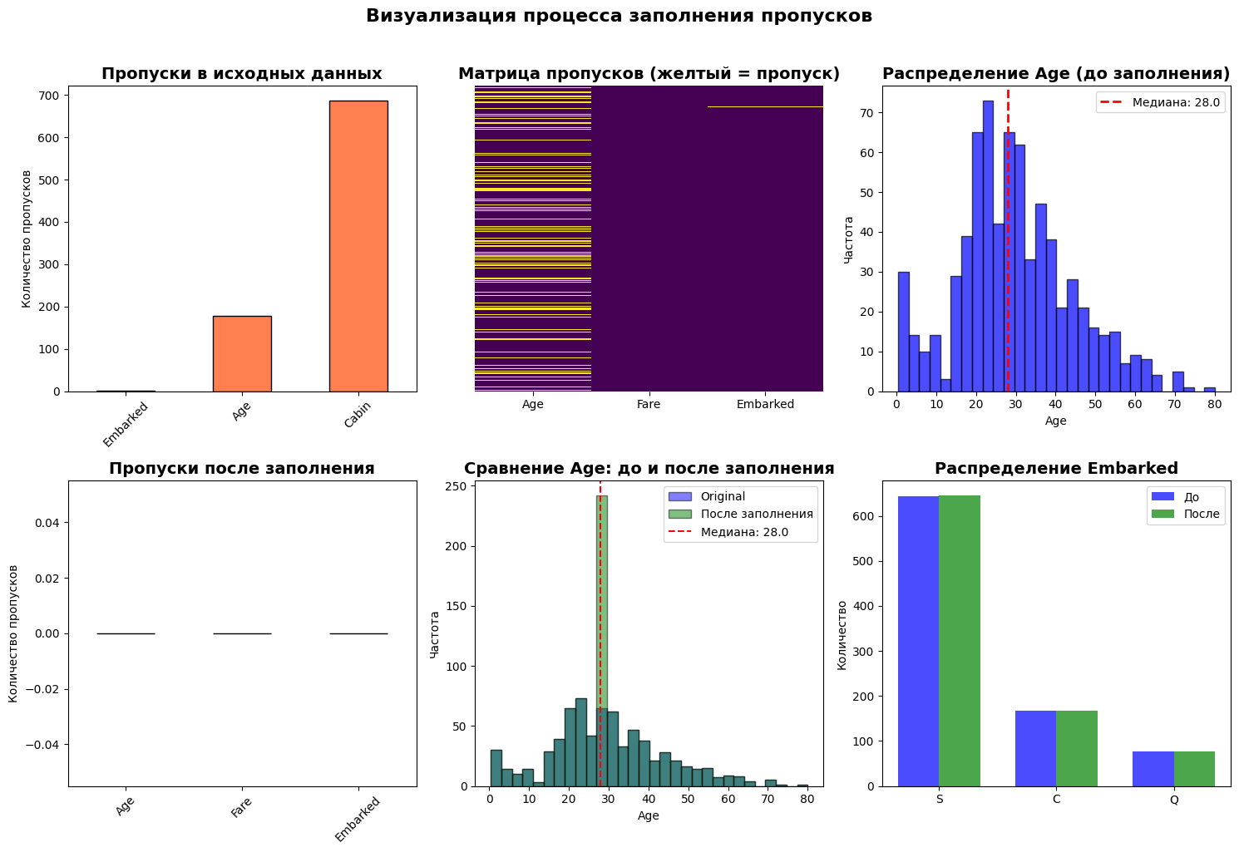
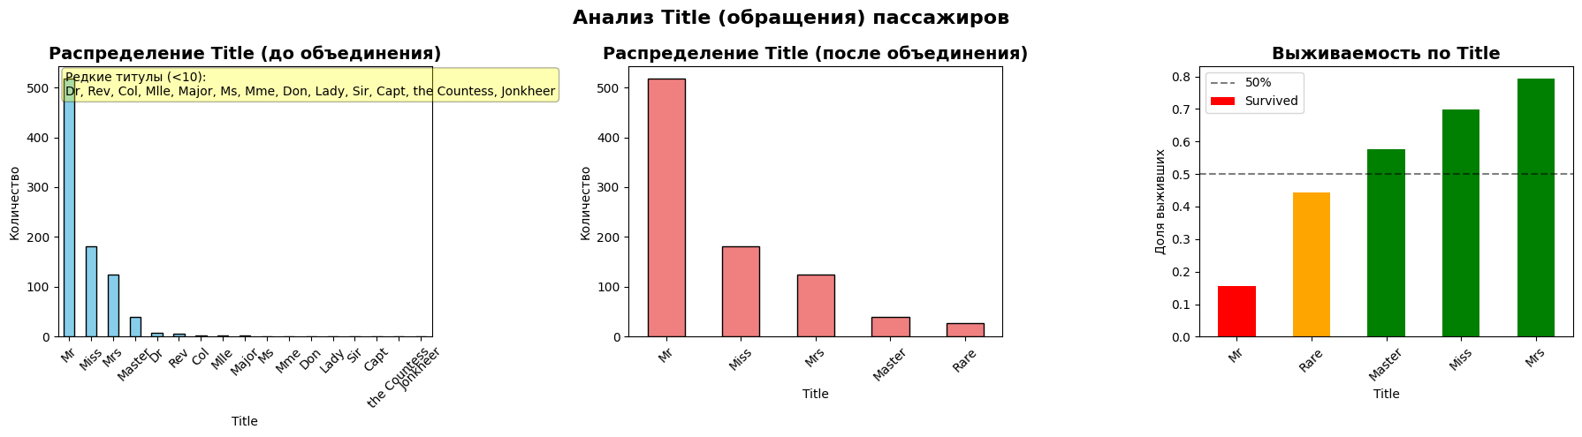
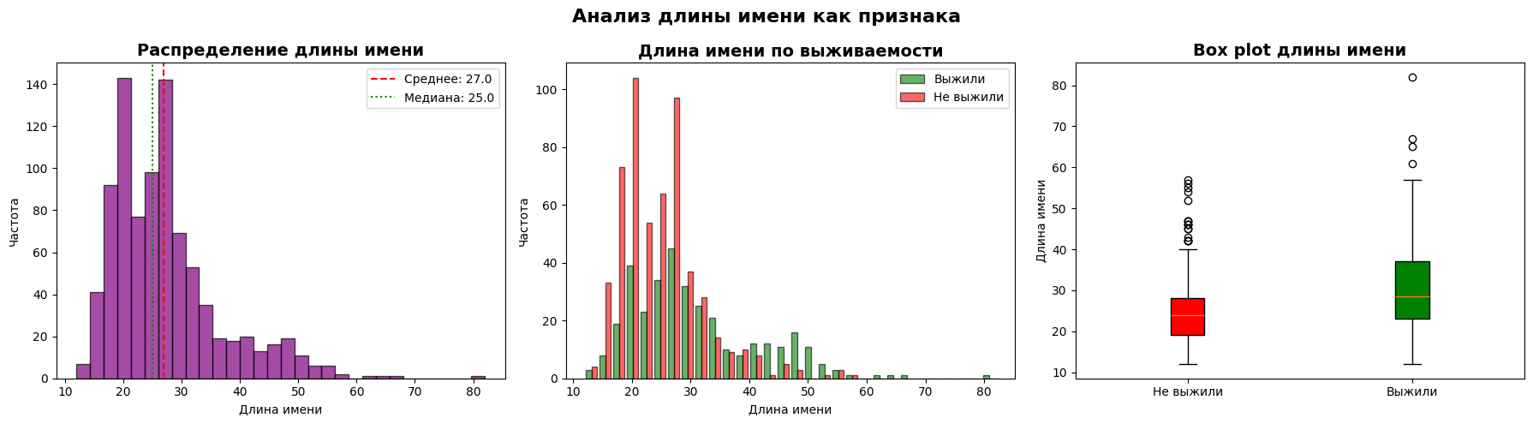
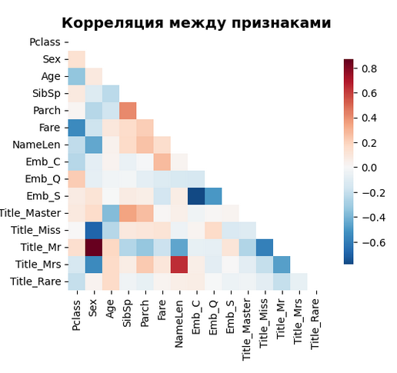

4.1. Метод фильтрации (Filter Method): ANOVA F-test
Методы фильтрации оценивают каждый признак независимо от модели по статистической связи с целевой переменной. SelectKBest с f_classif вычисляет F-статистику ANOVA между каждым признаком и меткой класса. Преимущество: быстро, не зависит от алгоритма. Недостаток: игнорирует взаимодействие признаков.

from sklearn.feature_selection import SelectKBest, f_classif

selector_filter = SelectKBest(score_func=f_classif, k=8)
selector_filter.fit(X, y)

# Таблица результатов
filter_scores = pd.DataFrame({
'Feature': features,
'F-score': selector_filter.scores_,
'p-value': selector_filter.pvalues_
}).sort_values('F-score', ascending=False)

print('Топ признаки по F-score:')
print(filter_scores.to_string(index=False))

# Выбранные признаки
selected_filter = [features[i] for i in selector_filter.get_support(indices=True)]
print(f'\nВыбранные признаки (k=8): {selected_filter}')

# Визуализация
filter_scores.plot(x='Feature', y='F-score', kind='bar', figsize=(12, 4),
title='F-score признаков (Filter Method)', legend=False)
plt.ylabel('F-score')
plt.xticks(rotation=45, ha='right')
plt.tight_layout()
plt.show()
результат: Title_Mr, Title_Mrs, Title_Miss, Sex, Pclass имеют наибольшие F-score, так как они сильнее всего коррелируют с выживаемостью.
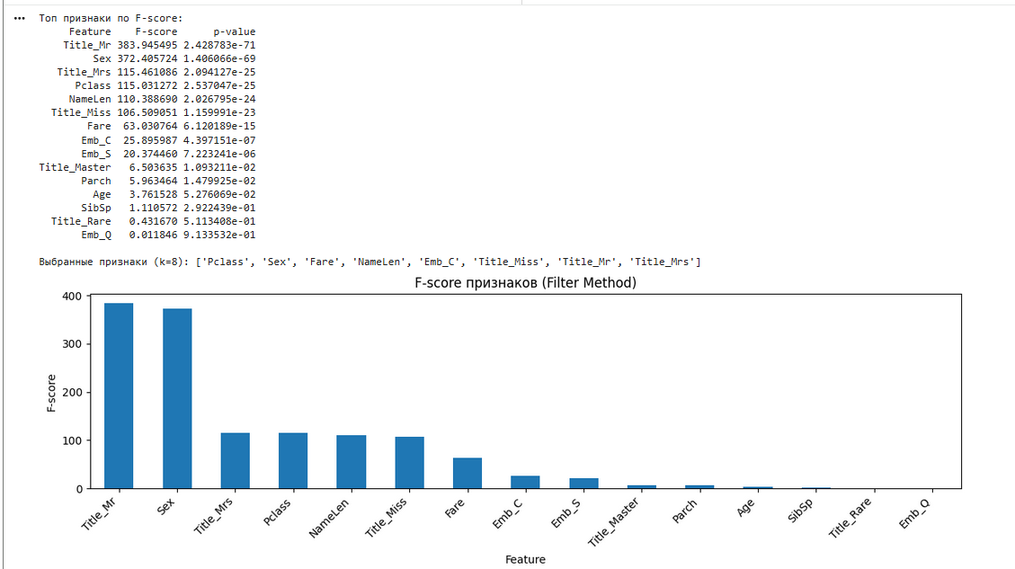

4.2. Метод обёртывания (Wrapper Method): RFE
Recursive Feature Elimination (RFE) итерационно обучает модель и удаляет наименее важные признаки. Учитывает взаимодействие признаков через модель. Недостаток: вычислительно дороже фильтрации.

from sklearn.feature_selection import RFE
from sklearn.linear_model import LogisticRegression
from sklearn.preprocessing import StandardScaler

# Масштабируем для логрегрессии
scaler = StandardScaler()
X_scaled = scaler.fit_transform(X)

# RFE с логистической регрессией
lr = LogisticRegression(max_iter=1000, random_state=42)
rfe = RFE(estimator=lr, n_features_to_select=8, step=1)
rfe.fit(X_scaled, y)

# Результаты
rfe_results = pd.DataFrame({
'Feature': features,
'Selected': rfe.support_,
'Rank': rfe.ranking_
}).sort_values('Rank')

print('Результаты RFE:')
print(rfe_results.to_string(index=False))

selected_rfe = [features[i] for i in range(len(features)) if rfe.support_[i]]
print(f'\nВыбранные признаки RFE: {selected_rfe}')
: Rank=1 — это выбранные признаки. Rank>1 — отброшенные, чем выше rank, тем раньше признак был удалён. Выбор может немного отличаться от Filter Method из-за учёта взаимодействий.
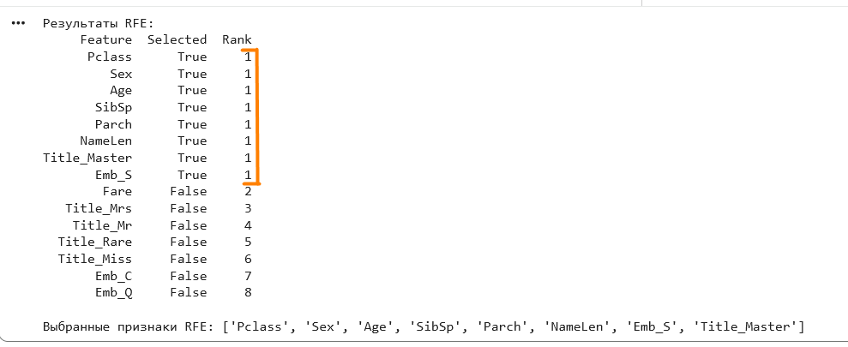

4.3. Метод вложений (Embedded Method): Lasso (L1-регуляризация)
Embedded методы выполняют отбор признаков в процессе обучения модели. Lasso (L1) автоматически занулает коэффициенты незначимых признаков благодаря штрафу за их абсолютную величину. Преимущество: баланс между фильтрацией и обёртыванием.

from sklearn.linear_model import Lasso
from sklearn.feature_selection import SelectFromModel

# Lasso регрессия (используется как классификатор через SelectFromModel)
lasso = Lasso(alpha=0.01, max_iter=10000, random_state=42)
selector_lasso = SelectFromModel(estimator=lasso, threshold='mean')
selector_lasso.fit(X_scaled, y)

# Коэффициенты Lasso
lasso.fit(X_scaled, y)
lasso_results = pd.DataFrame({
'Feature': features,
'Coefficient': lasso.coef_
}).sort_values('Coefficient', key=abs, ascending=False)

print('Коэффициенты Lasso:')
print(lasso_results.to_string(index=False))

selected_lasso = [features[i] for i in range(len(features)) if selector_lasso.get_support()[i]]
print(f'\nВыбранные признаки Lasso: {selected_lasso}')

# Визуализация коэффициентов
lasso_results.plot(x='Feature', y='Coefficient', kind='bar', figsize=(12, 4),
title='Коэффициенты Lasso (Embedded Method)', color='coral', legend=False)
plt.axhline(0, color='black', linewidth=0.8, linestyle='--')
plt.ylabel('Коэффициент')
plt.xticks(rotation=45, ha='right')
plt.tight_layout()
plt.show()
признаки Title_Mr, Sex, Pclass имеют ненулевые коэффициенты. Незначимые признаки (например, Emb_Q, Parch) имеют коэффициент = 0.0 и автоматически исключаются.
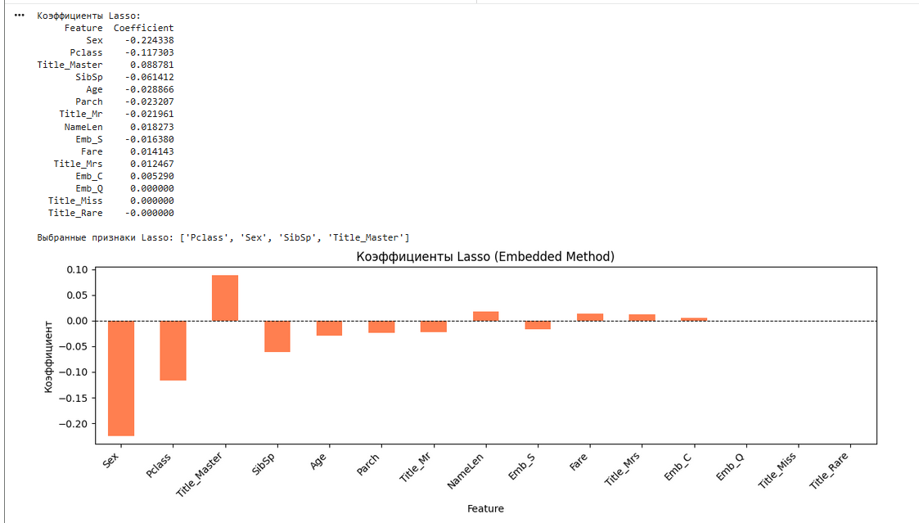

4.4. Сравнение трёх методов
print('=== Сравнение методов отбора признаков ===')
print(f'Filter (ANOVA): {sorted(selected_filter)}')
print(f'Wrapper (RFE): {sorted(selected_rfe)}')
print(f'Embedded (Lasso): {sorted(selected_lasso)}')

# Признаки, выбранные всеми тремя методами
consensus = set(selected_filter) & set(selected_rfe) & set(selected_lasso)
print(f'\nПризнаки, выбранные всеми тремя методами: {sorted(consensus)}')
результат: Sex, Pclass, Это наиболее стабильные предикторы выживаемости на Titanic
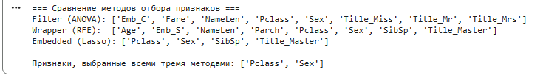
Если исключить и объединения метод Lasso, то также получим 'Pclass', 'Sex', но еще и 'NameLen

5. Итоги и выводы

Задача 1 | Масштабирование: Min-Max, Standard, Robust Scaler применены к Age, Fare, SibSp, Parch. Для данных с выбросами рекомендуется Robust; для нейросетей — Min-Max; для большинства алгоритмов — Standard.

Задача 2 | Выбросы: удаление методом IQR для Fare (~116 строк), замена клиппингом (5-95 перцентиль) для Age без потери данных.

Задача 3 | Нестандартный признак Name: извлечён Title через regex → 5 категорий → One-Hot Encoding. Title — один из сильнейших предикторов выживаемости.

Задача 4 | Отбор признаков: Filter (ANOVA F-test) — быстро, независимо; Wrapper (RFE) — учитывает взаимодействия; Embedded (Lasso L1) — отбор в процессе обучения.

